RFM and CLV:Using Iso-Value Curves for Customer Base Analysis

1. Giriş: RFM Skorlamasının Çöküşü ve Bilimsel Yeniden Doğuş
Müşteri İlişkileri Yönetimi (CRM) ve Doğrudan Pazarlama (Direct Marketing) disiplinleri, var oldukları günden bu yana her zaman müşterileri sınıflandırma ihtiyacı duymuştur. Şirketler, kime katalog göndereceklerini, kime promosyon yapacaklarını belirlemek için onlarca yıldır çok basit, sezgisel bir sisteme güvenmişlerdir: RFM (Recency, Frequency, Monetary Value). Yani bir müşterinin en son ne zaman alışveriş yaptığı (Recency), ne kadar sıklıkla alışveriş yaptığı (Frequency) ve her alışverişte ortalama ne kadar para harcadığı (Monetary Value).
Geleneksel RFM yaklaşımında yöneticiler, veritabanındaki tüm müşterileri bu üç değişkene göre sıralar, her birini %20'lik dilimlere böler ve her müşteriye 1 ile 5 arasında puanlar vererek (Örneğin 5-5-5 en iyi müşteri, 1-1-1 en kötü müşteri) segmentasyon yaparlar. Ancak Fader, Hardie ve Lee (2005) tarafından kaleme alınan bu devrim niteliğindeki makale, bu sezgisel ve ilkel 'Scoring (Puanlama)' modellerinin temellerine dinamit koyar. Regresyon temelli puanlama modelleri veya veri madenciliği araçları (Data Mining, Karar Ağaçları), sadece geçmiş veriyi ezberler ve bir adım sonrasını (Period 2) tahmin etmeye çalışır. Oysa bizim asıl amacımız, Müşteri Yaşam Boyu Değerini (CLV - Customer Lifetime Value), yani müşterinin tüm ömrü boyunca şirkete bırakacağı NET FİNANSAL DEĞERİ (gelecekteki nakit akışlarının bugünkü değeri) hesaplamaktır.
İşte bu noktada yazarlar, geçmişte sadece bir 'sezgi' olarak kullanılan RFM metriklerinin, devasa Olasılık Kuramları (Probability Models) için aslında tek başına yeterli (Sufficient Statistics) olduğunu kanıtlarlar. Regresyonun çökmesinin nedeni, insan davranışının karmaşıklığını doğrusal bir çizgiye oturtmaya çalışmasıdır. Ancak insan doğası deterministik değil, stokastiktir (rastgelelik barındırır). Bir müşteri bu ay 3 kez alışveriş yapıp gelecek ay hiç yapmayabilir. Bu, onun öldüğü (şirketi terk ettiği) anlamına gelmez, sadece kendi içsel ortalaması (latent trait) etrafında rastgele dalgalanıyordur. İşte bu makale, tüm bu stokastik yapıyı 'Eş-Değer Eğrileri (Iso-Value Curves)' adlı muazzam görsel formlarla haritalandırır.

2. İnsan Davranışının Ham Hali: Veri Neden Kendi Başına Yetersizdir?
Yazarlar, karmaşık olasılık kuramlarına girmeden önce okuyucuya çok temel bir problemi göstermek isterler: Sadece ham veriye (raw data) bakarak geleceği göremeyiz. CDNOW (eski bir online müzik perakendecisi) veri setini kullanarak 1997'nin ilk çeyreğinde sisteme katılan 23.570 müşterinin tüm hareketlerini analiz ederler. İlk 39 haftada x kere alışveriş yapmış ve son alışverişini tx zamanında yapmış müşterileri gruplarlar. Sonra da bu grupların SONRAKİ 39 HAFTADA (gelecekte) ne kadar harcama yaptıklarına bakarlar.
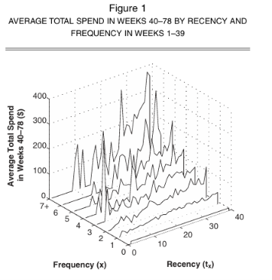
Şekil 1: 40-78. Haftalar Arasındaki Ortalama Harcamanın, Geçmiş Recency ve Frequency Verilerine Göre 3 Boyutlu Ham Dağılımı
Şekil 1'e baktığınızda devasa bir dağınıklık görürsünüz. Z ekseni (yukarı doğru uzanan dikitler) müşterilerin gelecekteki harcamasıdır. X ekseninde Frekans (Sıklık), Y ekseninde ise Yenilik (Recency) vardır. Teorik olarak, arka sağ köşede olanların (hem en son dün alışveriş yapmış hem de 10 kere alışveriş yapmış olanların) en büyük dikiti oluşturması beklenir. Evet, genel bir eğilim olarak bu doğrudur. Ancak grafik sivri uçlarla, anlamsız vadilerle ve korkunç boşluklarla (sparsity) doludur. Sadece 3 kere alışveriş yapmış bir adamın dikiti, 5 kere yapmış adamdan aniden daha yüksek çıkabilmektedir. Bunun sebebi, veri setinde bazı kutularda sadece 1-2 insanın tesadüfen çok harcamış olmasıdır. Ham veri böyledir; gürültülüdür, yalan söyler ve pürüzlüdür.
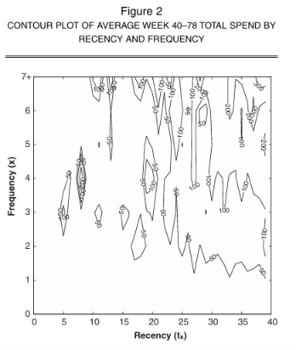
Şekil 2: Şekil 1'in 30.000 Feetten Görünümü (Contour Plot) ve Titrek Eş-Değerler
Eğer Şekil 1'e tam yukarıdan bakarsak Şekil 2'yi elde ederiz. Bu grafik bir Contour Plot (Eş Yükselti Eğrisi) haritasıdır. Çizgiler üzerindeki sayılar (50, 100, 200 vb.), gelecekte tam olarak o kadar dolar harcayacak insanları birbirine bağlar. Ancak çizgiler kırık, titrek ve düzensizdir. Şirket yönetimine böyle titrek bir harita verip 'İşte müşterilerinizin geleceği' diyemezsiniz. Bize evrensel bir doğa kanunu, pürüzsüz bir denklem seti gerekir.
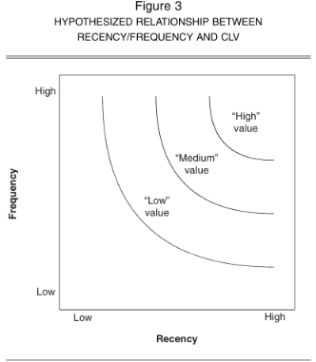
Şekil 3: Olasılık Teorisinin Ulaşmayı Hedeflediği Mükemmel (Hipotez Edilen) Iso-Value Eğrileri
İşte yazarların tüm bu matematiksel inşaatı yapma sebebi Şekil 3'te gizlidir. Şekil 3, bir bilim insanının hayalindeki pürüzsüz 'Iso-Value (Eş-Değer)' haritasıdır. Şirkete 'Orta (Medium)' düzeyde para bırakacak olan müşteriler, o pürüzsüz yay üzerinde toplanmalıdır. Bu yay bize çok derin bir felsefe söyler: Bir müşterinin Recency'si çok düşük (çok eskiden almış) ama Frequency'si çok yüksekse, bu müşteri, Recency'si çok yüksek (dün almış) ama Frequency'si düşük olan taze bir müşteri ile TAMAMEN AYNI CLV DEĞERİNE SAHİP OLABİLİR. İkisi de aynı yayın üstündedir! İşte bu, geleneksel puanlama modellerinin asla göremeyeceği bir takastır (Trade-off).

3. Matematiğin Derinlikleri: İşlem Akışı (DET) ve Parasal Değerin Bağımsızlığı
Fader ve Hardie, Müşteri Yaşam Boyu Değerini (CLV) hesaplarken problemi iki büyük stokastik okyanusa bölerler. Çünkü bir müşterinin ne kadar sıklıkla alışveriş yaptığı ile o alışverişte ne kadar harcadığı birbirinden BAĞIMSIZ süreçlerdir. Denklem 1 bu ayrımı resmileştirir:
CLV = Kar Marjı (Margin) × İşlem Başına Gelir (Revenue/Transaction) × İndirgenmiş Beklenen İşlemler (DET)
Bu denklemdeki Kar Marjı (%30 vb.) sabit kabul edilir. Geriye hesaplanması gereken iki canavar kalır: 1) İnsanlar gelecekte toplam kaç kere daha alışveriş yapacak? (DET) ve 2) Her alışverişte ortalama kaç para harcayacaklar? (Monetary Value).

3.1. İlk Canavar: DET ve Pareto/NBD Modeli
Müşterilerin gelecekte yapacağı işlemlerin (finansal faiz oranıyla bugüne çekilmiş) sayısı olan DET (Discounted Expected Transactions), efsanevi Pareto/NBD (Negative Binomial Distribution) modeliyle çözülür. Modelin temel varoluş sebebi şudur: CDNOW gibi e-ticaret siteleri 'Sözleşmesiz (Noncontractual)' ortamdır. Müşteri üyeliğini iptal etmez, hesabı kapatmaz. Sadece alışveriş yapmayı bırakır. Müşteri 'Öldü mü (Churn mü oldu)?' yoksa sadece 'Ara mı verdi?' asla bilemeyiz. Model bunu iki zıt güçle hesaplar:
- Poisson Alışveriş Süreci: Müşteri 'Hayattayken (Active)' rastgele ama kendi doğasına uygun bir sıklıkla (λ) alışveriş yapar. Kimi haftada bir alır, kimi yılda bir.
- Üstel (Exponential) Ölüm Süreci: Müşteri her an, tamamen rastgele bir sürede (μ) aniden firmayı terk edebilir.
Üstelik bu λ ve μ değerleri, toplum içinde sabit değildir, Gamma dağılımlarıyla her insanda farklılık gösterir. Yazarlar, geçmişte çok zor hesaplanan bu modeli alıp Denklem 2'ye (Gauss hipergeometrik fonksiyonlarına - Confluent Hypergeometric Function) entegre ederek, geleceği sonsuz ufuk (infinite horizon) üzerinden hesaplarlar. Yani her an için ayrı ayrı integral almak yerine, tüm geleceği tek bir devasa denklemle finansal şimdiki zamana (Present Value) çekerler.

4. İkinci Canavar: Parasal Değerin (Monetary Value) Gamma-Gamma Kuramıyla İfşası
İşlem sayısını (DET) bulduk. Şimdi her işlemde kaç para harcanacağını bulmalıyız. Ancak yazarlar en başta devasa bir iddia atar: 'Bir adamın çok sık alışveriş yapması, onun az veya çok para harcayacağı anlamına gelmez. Frekans (X) ile Parasal Değer (M) birbirinden bağımsızdır!'
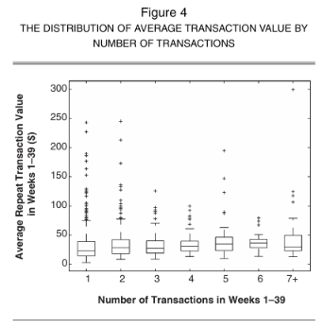
Şekil 4: İşlem Sayısına Göre Ortalama İşlem Değerinin Kutu Grafiği (Box-and-Whisker) Dağılımı
Bunu ispatlamak için Şekil 4'ü çizerler. 1 kere, 2 kere veya 7+ kere alışveriş yapanların her bir işlemde harcadıkları ortalama tutarların kutu grafiğini koyarlar. Çıkan sonuç inanılmazdır: Kutu boyları, medyan çizgileri ve dağılım çeyreklikleri neredeyse birebir aynı hizada ilerlemektedir. Evet, ufak tefek aykırı değerler (yukarı fırlayan yıldızlar) vardır ama korelasyon %6 (0.06) civarında, yani anlamsızdır. Bağımsızlık ispatlanmıştır!

4.1. İnternet Araştırması: Gamma-Gamma Modelinin "Ortalamaya Çekme" Felsefesi
Sadece 'Ortalama para bağımsızdır' demek yetmez, bu paranın miktarını nasıl tahmin edeceğimiz sorunu başlar. Makalenin derinlemesine girmeyip formüllerini verdiği Gamma-Gamma modeli, günümüzdeki (PyMC, Lifetimes vb.) Makine Öğrenmesi dünyasının temelidir. Modelin mantığı, 'Ortalamaya Regresyon (Regression to the Mean)' felsefesine dayanır.
Düşünün ki Ali adında biri sitenize geldi, ilk ve tek alışverişinde 500 dolarlık devasa bir paket aldı. Siz bu adama bakıp, 'Oooo bu adamın E(M) (Beklenen Ortalama Değeri) 500 dolardır, adam her geldiğinde 500 dolar bırakacak' diyebilir misiniz? HAYIR! Olasılık modelleyicileri (Bayesyen kuramcılar) der ki: 'Ali şans eseri 500 harcamış olabilir, bizim toplumumuzun genel harcama ortalaması 35 dolardır. Ben Ali'ye inanmıyorum, onun değerini 35 dolara doğru GERİ ÇEKECEĞİM.'
Peki Ali ne yaparsa sistem ona inanır? Eğer Ali 20 KERE alışveriş yapar ve her seferinde 500 dolar harcarsa, sistem der ki: 'Tamam, elimde yeterli kanıt (Frekans) var. Ali tesadüf eseri değil, doğası gereği zengin. Artık onun E(M) değerini toplumun 35 dolarına çekmeyeceğim, kendi gerçek değerine (500) yakın bırakacağım.' İşte Denklem 4'teki 'Ağırlıklandırılmış Ortalama (Weighted Average)' formülü tam olarak bunu yapar. İki Gamma dağılımı (Biri kişinin kendi içindeki dalgalanmaları, diğeri toplumdaki zengin/fakir heterojenliğini belirler) birbiriyle savaşarak kişinin GERÇEK değerini ortaya çıkarır.
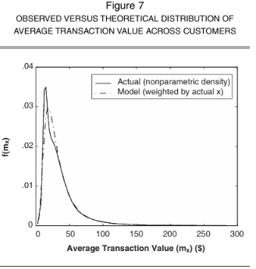
Şekil 7: Gözlemlenen (Gerçek) Harcama Dağılımı (Düz Çizgi) ve Gamma-Gamma Modelinin Teorik Tahmini (Kesik Çizgi)
Şekil 7 bu teorinin gerçek verideki ispatıdır. Çoğu alışverişin düşük meblağlı (15-20$ bandında) olduğu, sağa doğru uzunca uzanan çarpık (skewed) harcama verisini Normal Dağılım (Çan Eğrisi) asla anlayamazdı. Ancak Gamma-Gamma modeli (kesik çizgi), bu asimetrik davranışı o kadar kusursuz kopyalar ki, eğriler birbirinin üstüne biner.

5. Teorinin Ateşle İmtihanı: Doğrulama (Validation) Testleri
Olasılık modelleyicileri sadece denklemleri yazıp bırakmazlar. Veri setini ilk 39 hafta (Eğitim/Calibration) ve son 39 hafta (Test/Holdout) olarak ikiye bölerler. Tüm amaç, ilk 39 haftaya bakarak eğittikleri modelin, GELECEKTEKİ (son 39 hafta) satın almaları bilip bilemeyeceğini görmektir.
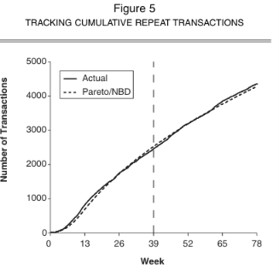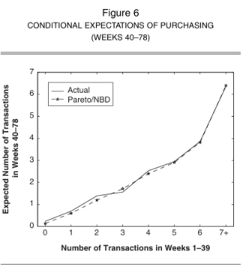
Şekil 5: Toplam Kümülatif İşlemlerin Zaman İçinde Takibi

Şekil 6: 40-78. Haftalar Arasındaki Gelecekteki Koşullu Satın Alma Beklentileri
Şekil 5, sistemin genel başarısıdır. Düz çizgi (Gerçek Satışlar) ile kesik çizgi (Pareto/NBD Tahmini) 78. haftaya kadar ayrılmaz bir ikili gibi tırmanır. Toplam satışları bilmek kolaydır. Asıl zor olan BİREYLERİ bilmektir. Şekil 6 bunu yapar: X ekseninde 'İlk 39 haftada X kere alanlar' vardır. Y ekseninde ise 'Bu adamlar İKİNCİ 39 HAFTADA kaç kere aldı?' sorusu yanıtlanır. Modelin (Yıldızlı çizgi) gerçek dünyayı (Düz çizgi) kopyalama yeteneği korkutucudur. İlk başta 7+ kez alan sadıklar, gelecekte de 6'dan fazla almıştır ve model bunu santimi santimine bilmiştir.
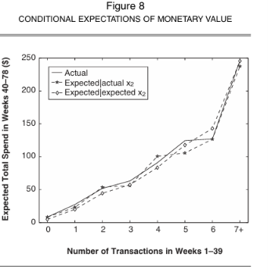
Şekil 8: Parasal Değerin Koşullu Beklentileri (Hem İşlem Hem Para Birleşimi)
Şekil 8 ise zurnanın zırt dediği, matematiğin zirve yaptığı noktadır. Pareto/NBD (İşlem tahmini) ile Gamma-Gamma (Para tahmini) çarpılarak, müşterilerin gelecekteki TOPLAM HARCAMALARI hesaplanır. Gerçek harcama ile beklenen harcama eğrileri neredeyse birbirine sarılarak hareket eder. Model rüştünü ispatlamıştır; artık CLV şelalelerini çizmeye hazırız.

6. Nihai Hedef: Iso-Value Şelaleleri ve Artan Sıklık Paradoksu
Modelimiz doğrulanmış bir şekilde artık 78 haftalık tüm veriyi yutarak CLV haritalarını çizer.
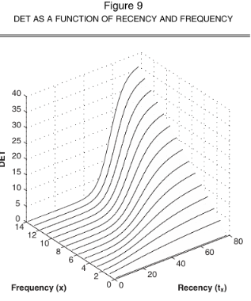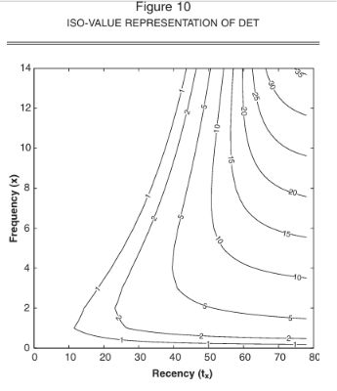
Şekil 9: İndirgenmiş İşlemlerin (DET) Recency ve Frequency Fonksiyonu Olarak 3 Boyutlu Şelale Grafiği

Şekil 10: Şekil 9'un Kuşbakışı Tepeden Görünümü (Iso-Value Eğrilerinin Gerçeğe Dönüşmesi)
Şekil 9'daki 'Şelale', Şekil 1'deki o dağınık ve çirkin ham verinin Bayesyen matematikle nasıl pürüzsüz bir şahesere dönüştüğünün kanıtıdır. Yüksek Frekans ve Yüksek Yenilik zirveleri oluşturur. Şekil 10 ise o zirvenin haritasıdır (Eş-Değer çizgileri). Ancak Şekil 10'da ortalığı karıştıran bir anomali vardır: Sol alt köşede çizgiler geriye doğru (sağa) bükülmektedir! Yani, Frekansı 7 olan (sık alan) bir adamın DET değeri (2), Frekansı 1 olan adamla aynı değere sahiptir. Bu nasıl bir saçmalıktır? Çok alışveriş yapan adam nasıl az alışveriş yapan adamla aynı geleceğe (düşük CLV) sahip olabilir?
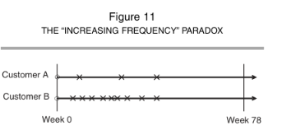
Şekil 11: Olasılık Teorisinin En Büyük Çıkarımı: Artan Sıklık Paradoksu (The Increasing Frequency Paradox)
İşte bu bükülmenin felsefesi Şekil 11'de yatar. Bütün yöneticiler bu tuzağa düşer. Şekil 11'de Customer A toplam 4 alışveriş yapmış, seyrek (düşük frekans) bir adamdır. Customer B ise toplam 8 alışveriş yapmış, çılgın gibi her gün bir şeyler almış (yüksek frekans) bir adamdır. Ancak İKİSİ DE 30 hafta önce aniden alışverişi kesmiştir (Aynı düşük Recency).
Olasılık kuramı der ki: Müşteri B her gün alışveriş yaparken aniden durduysa, BÜYÜK BİR SORUN VARDIR. Bu adam kesinlikle rakip firmaya geçmiştir, yani 'ÖLMÜŞTÜR (Churn)'. Oysa Müşteri A zaten normalde de aylarca uğramayan, doğası seyrek bir adamdır. 30 haftadır gelmiyor oluşu onun öldüğünü değil, döngüsünün yavaş olduğunu gösterir. Yani Müşteri A %80 HALA HAYATTADIR. Bu yüzden Müşteri A'nın gelecekteki CLV'si, çok alışveriş yapan Müşteri B'den DAHA YÜKSEK çıkar. İşte 'Artan Sıklık Paradoksu' budur. Klasik puanlama modelleri Müşteri B'ye 5 yıldız verip promosyon yağdırırken parayı çöpe atarlar, oysa olasılık modeli gerçeği çoktan deşifre etmiştir!
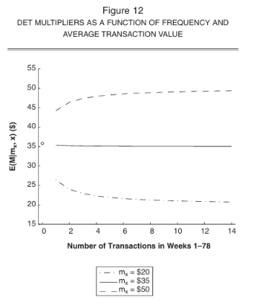
Şekil 12: Ortalamaya Regresyon ve DET Çoklayıcıları (Multipliers)
Şekil 12, Gamma-Gamma'daki o 'Sana inanmıyorum, ortalamaya çekeceğim' felsefesinin grafiğidir. X eksenindeki işlem sayısı (Frekans) 1-2 civarındayken, 50 dolar (Kesik çizgi) veya 20 dolar (Noktalı çizgi) harcayan herkes sistem tarafından zorla 35 dolarlık (Düz çizgi) genel ortalamaya doğru bastırılır. Ancak adam 10-14 kere alışveriş yapmaya devam edip istikrarını kanıtladığında, kesik çizgiler yukarı (gerçek 50 dolara), noktalı çizgiler aşağı (gerçek 20 dolara) açılmaya, kendi bağımsız karakterlerine doğru yayılmaya başlarlar.

7. Dev Birleşim: Farklı Fiyatlar İçin Devasa CLV Haritaları
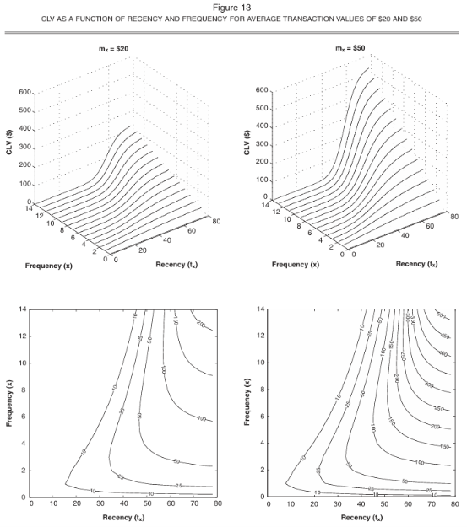
Şekil 13: 20$ ve 50$ Ortalama Tutar İçin Eş-Değer (Iso-Value) CLV Eğrileri
Şekil 13, tüm makalenin final ürünüdür. İşlem Sayısı (Pareto/NBD), İskonto (Paranın Zaman Değeri), Kâr Marjı ve Parasal Değer (Gamma-Gamma) her şeyin tek potada eritildiği Şelale ve Eş-Değer haritalarıdır. 20 dolarlık adamla 50 dolarlık adamın şelaleleri (Z eksenindeki zirveleri) farklıdır (Biri 200'de diğeri 600 dolarda zirve yapar). Alt kısımdaki Contour plotlarda, o meşhur paradoks gereği çizgilerin geriye doğru büküldüğünü net bir şekilde görebilirsiniz.
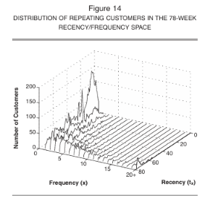
Şekil 14: 78 Haftalık Pürüzsüz Iso-Value Uzayında Gerçek Müşteri Dağılımının İnşası
Son Şekil 14, teoriyi gerçeklikle çarpıştırır. CDNOW şirketindeki 11.506 tekrarlı müşterinin ham dağılımını, modelin pürüzsüz Iso-Value uzayının üzerine bir matris gibi oturtur. Yöneticiler, bu haritaya bakarak hangi müşteri kümesine ne kadar yatırım yapacaklarını ('Return on Investment') kusursuzca görebilirler.

8. Bilimsel Çıkarımlar ve Kapanış
Peter Fader ve ekibi bu eserleriyle şunu ispatlamıştır: Veri madenciliği ve 'kara kutu' algoritmalarının aksine, insan doğasını anlayan olasılık kuramları şirketlere milyarlarca dolar kazandırabilir. RFM verileri, sadece müşteriyi geçmişine göre dizeleyen ilkel bir puan cetveli değildir; eğer Bayesyen olasılık kuramlarıyla işlenirlerse, müşterinin 5 yıl sonra şirkete bırakacağı dolar bazındaki net CLV'yi (Yaşam Boyu Değeri) kusursuzca hesaplayacak birer 'Sufficient Statistic (Yeterli İstatistik)'tirler. Artan Sıklık Paradoksunun keşfi ise, CRM dünyasında bir aydınlanma devrimidir.

